基于 seL4 + Microkit 的汽车车灯控制演示系统
LightDemo 工程化升级与最终验证结论
工程化总结文档
项目版本 | LightDemo Engineering Final v2.0
运行平台 | Ubuntu 22.04 + Microkit SDK 2.0.1 + QEMU qemu_virt_aarch64
文档版本 | v2.1（Word 标准化版）
项目成员 | （请填写实际成员）
指导老师 | （请填写实际指导老师）
提交日期 | 2026-06-17

文档控制信息
项目 | 内容 | 项目 | 内容
文档名称 | LightDemo 工程化升级与最终验证结论 | 文档状态 | 提交版
适用项目 | 基于 seL4 + Microkit 的汽车车灯控制演示系统 | 适用版本 | final-v2.0
编写单位 | 项目组 | 密级 | 课程提交
格式标准 | 软件工程文档模板 | 输出格式 | DOCX

目录
（在 Word/WPS 中可右键更新目录；本文档已按标题层级设置样式。）

LightDemo 工程化升级与最终验证结论
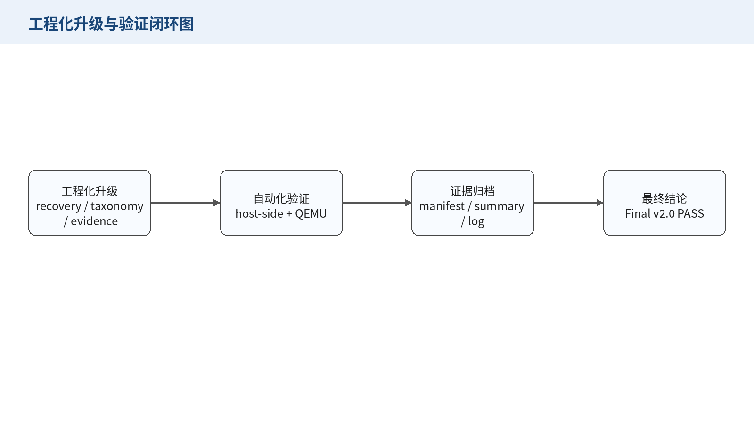
图 6-1 工程化升级与最终验证闭环图

1. 最终版本
当前最终交付版本为 **LightDemo Engineering Final v2.0**，验证运行编号为 `final-v2.0`，证据目录为 `test-results/final-v2.0/`。

2. 工程化升级内容
版本 | 升级内容 | 证据
v1.1 | 用 elapsed-time recovery window 替代纯 observation tick | `recovery_elapsed_ms`
v1.2 | 补齐 fault taxonomy：来源、等级、恢复策略、输出策略 | `FAULTMG_EVENT ... severity=...`
v1.3 | 自动归档 manifest、summary、QEMU log 和答辩报告 | `make evidence`, `make defense-report`
v2.0 | 扩展复杂车辆状态模型 | `gear`, `ambient`, `hazard`, `drive_mode`

3. 代码结构升级
src/domains/ Microkit protection domain 入口
src/core/ 可 host-test 的核心逻辑
src/support/ 支撑代码
include/ 公共接口
systems/ Microkit system 描述
tests/ host-side 测试
scripts/ QEMU 和证据脚本
reports/ 答辩展示材料

4. 最终验证结果
验证项 | 结果 | 证据
Host-side tests | PASS | `test-results/final-v2.0/host-summary.txt`
QEMU smoke | PASS | `test-results/final-v2.0/smoke.make.log`
QEMU fault integration | PASS | `test-results/final-v2.0/test-integration-fault.make.log`
QEMU serial E2E | PASS | `test-results/final-v2.0/test-serial-e2e.make.log`
Evidence manifest | PASS | `test-results/final-v2.0/manifest.txt`

5. 关键运行证据
STATUS_SNAPSHOT fault=SAFE_MODE lifecycle=ACTIVE recovery_ticks=0/2 recovery_elapsed_ms=0/2000 ... layout=4 contract=OK
FAULTMG_EVENT source=commandin code=0x04 name=HW_STATE_ERR severity=SAFE_MODE_AFTER_2 recovery_policy=clear_then_elapsed_window
FAULTMG_RECOVERY_TICK ... recovery_elapsed_ms=1000 recovery_window_ms=2000
SCHED_TARGET mode=NORMAL speed=10 ignition=1 brake_pedal=0 gear=3 ambient=0 hazard=0 drive_mode=0

6. 答辩呈现材料
推荐展示顺序：
- `reports/final_v2_showcase.md`
- `reports/defense_report_final-v2.0.md`
- `test-results/final-v2.0/manifest.txt`
- `test-results/final-v2.0/qemu-summary.txt`
- `test-results/final-v2.0/serial-e2e/qemu.log`

7. 最终边界
本项目已完成 QEMU 环境下的工程化最终验证。真实板卡 GPIO 电气验证尚未声明完成，后续验证方法见 `docs/real_board_validation_template.md`。

final-v2.0 数据图补充
本节补充 final_v2_metrics.md 中与工程化升级和最终验收结论直接相关的数据图，用于支撑“验证闭环”和“v2.0 车辆状态模型扩展”两个结论。
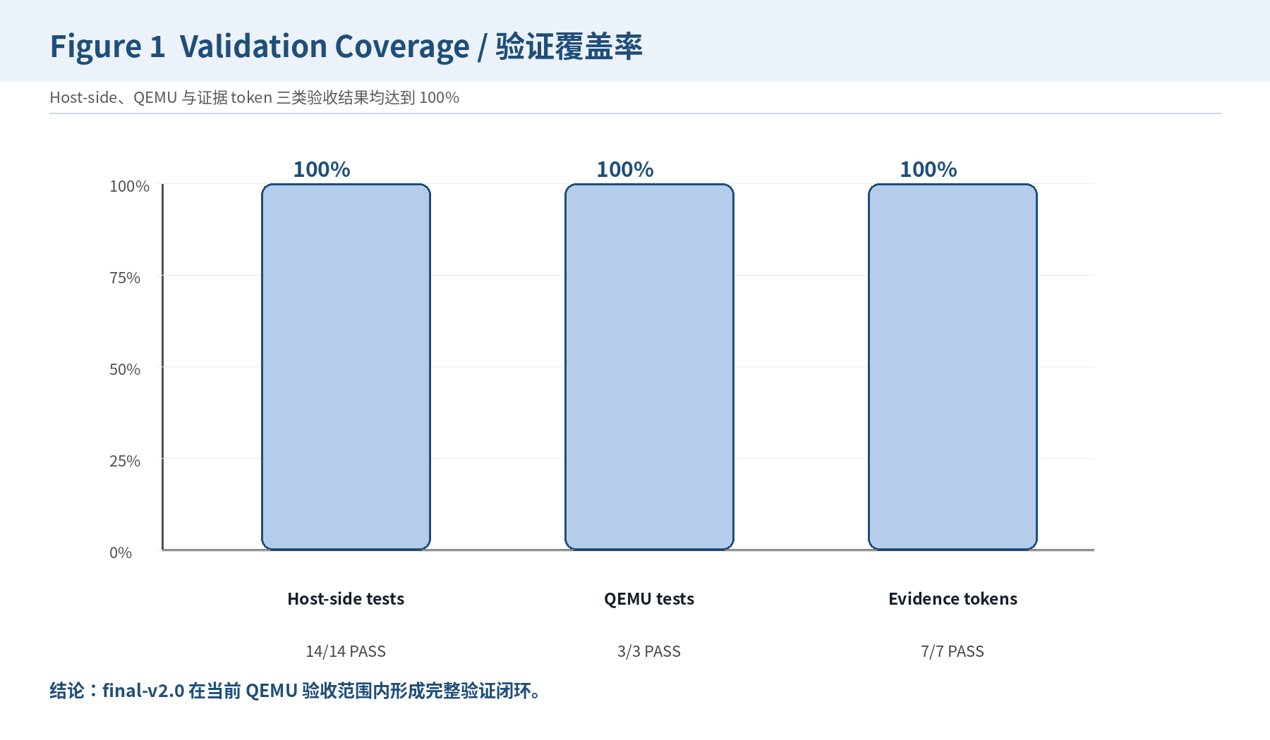
图 6-X1 final-v2.0 验证覆盖率图
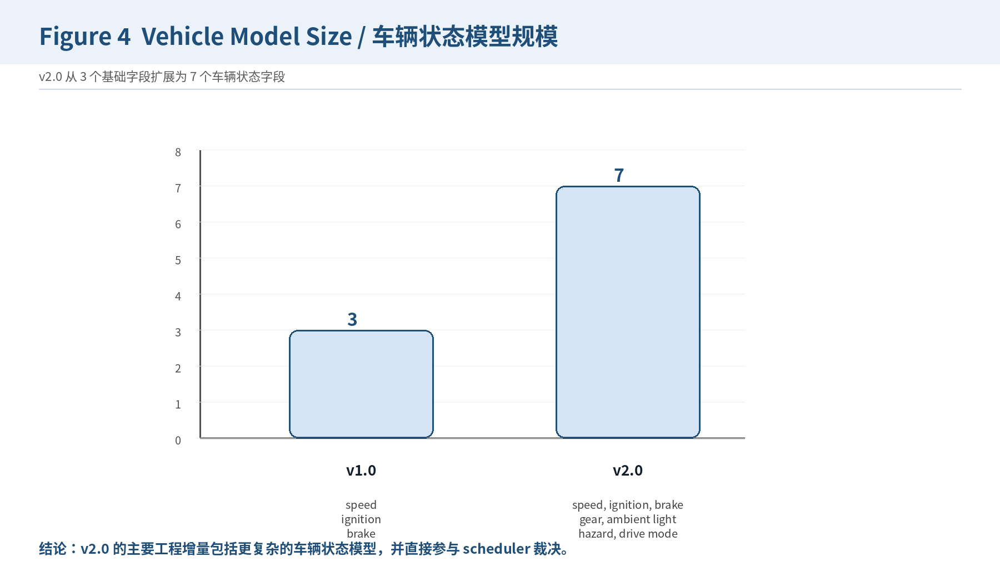
图 6-X2 v2.0 车辆状态模型扩展图
以上图表来源于 final_v2_metrics.md 及 final-v2.0 验收证据目录，主要用于增强文档中的测试证据可读性和答辩展示效果。

